LAPORAN TUGAS
PEMROGRAMAN JARINGAN



DOSEN PENGAMPU:
Randi Proska Sandra, S.Pd, M.Sc

DISUSUN OLEH:
Restu Anugrah Prasetyo
23343016

PROGRAM STUDI INFORMATIKA
DEPARTEMEN TEKNIK ELEKTRONIKA
FAKULTAS TEKNIK
UNIVERSITAS NEGERI PADANG
2025

TOPIK 1
Node.js Application Architecture
- Diagram Arsitektur Aplikasi Node.js

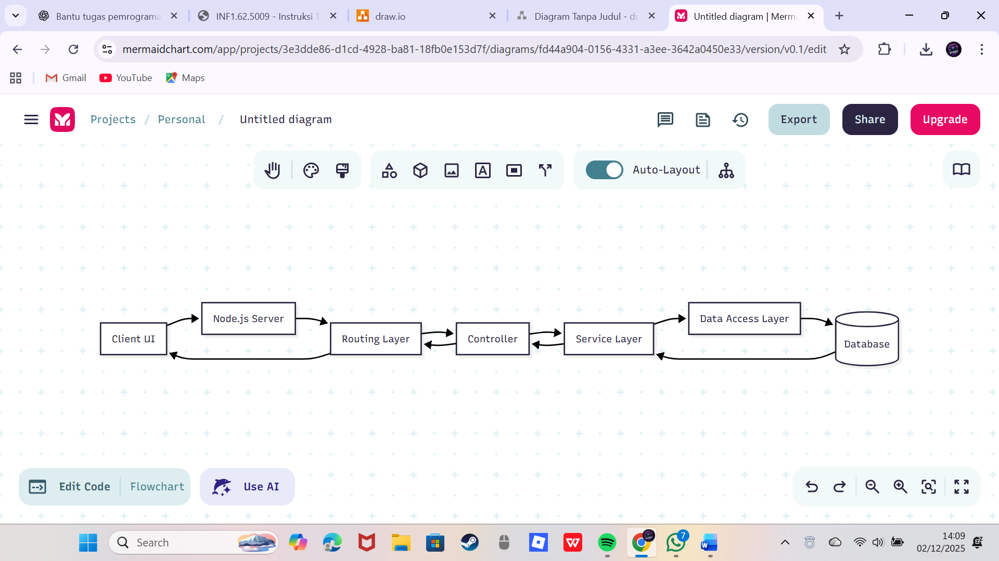

- Penjelasan

Bagian | Fungsi
Client (UI) | Pengguna mengirim request lewat browser/aplikasi.
Routing Layer | Menentukan endpoint mana yang dipanggil (misal: /login, /api/data).
Controller | Memproses request, mengambil data dari service, dan mengembalikan response.
Service | Berisi logika bisnis utama aplikasi.
Data Access Layer | Menghubungkan Node.js dengan database (misal: MySQL, MongoDB).
Database | Menyimpan data aplikasi.

Topik 2
SOAP Architecture
- Diagram Soap

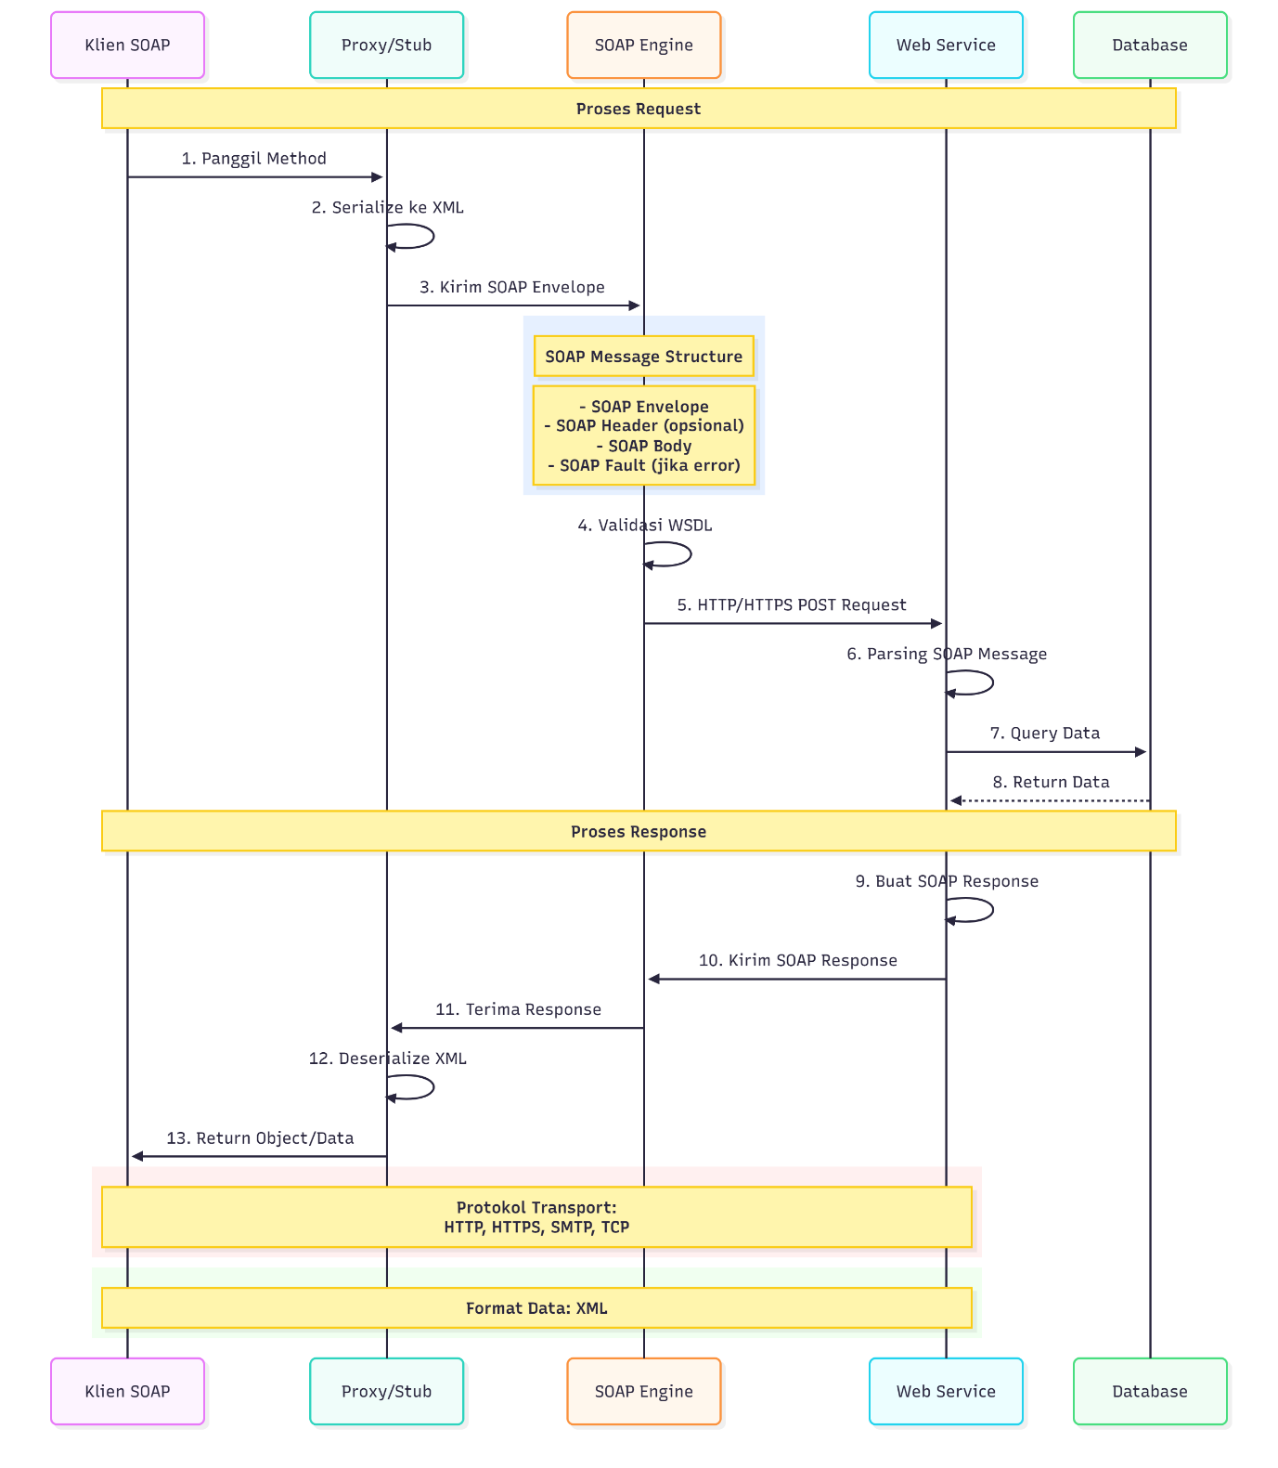

- Penjelasan
SOAP bekerja menggunakan protokol XML, bersifat formal dan memiliki aturan ketat.
Komunikasi terjadi melalui SOAP Envelope → Header → Body.
Biasanya digunakan pada sistem enterprise/perbankan.

Proses kerja SOAP dimulai ketika klien memanggil method pada aplikasi. Request tersebut kemudian diserialisasi menjadi XML dan dibungkus dalam SOAP Envelope. Pesan XML ini dikirim ke SOAP Engine, lalu divalidasi dengan WSDL untuk memastikan struktur dan parameternya benar.
Setelah validasi, SOAP Engine mengirimkan request melalui HTTP/HTTPS ke Web Service, yang kemudian mem-parsing pesan SOAP, menjalankan operasi yang diminta, dan melakukan query ke database untuk mengambil data yang diperlukan. Hasil query kemudian dikembalikan ke Web Service.
Selanjutnya, server membuat SOAP Response berisi data dalam format XML, dan mengirimkannya kembali ke klien melalui SOAP Engine. Klien menerima response tersebut, melakukan deserialisasi XML, dan akhirnya memperoleh objek atau data yang siap digunakan dalam aplikasi.

Topik 3
RESTful API Architecture
- Diagram REST

- Penjelasan

REST menggunakan prinsip:
- Stateless
- Memanfaatkan protokol HTTP
- Menggunakan format ringan (JSON)
Endpoint umum:
GET /users, POST /login, PUT /products/1, DELETE /items/3.

Topik 4
GraphQL Architecture
- Diagram GraphQL

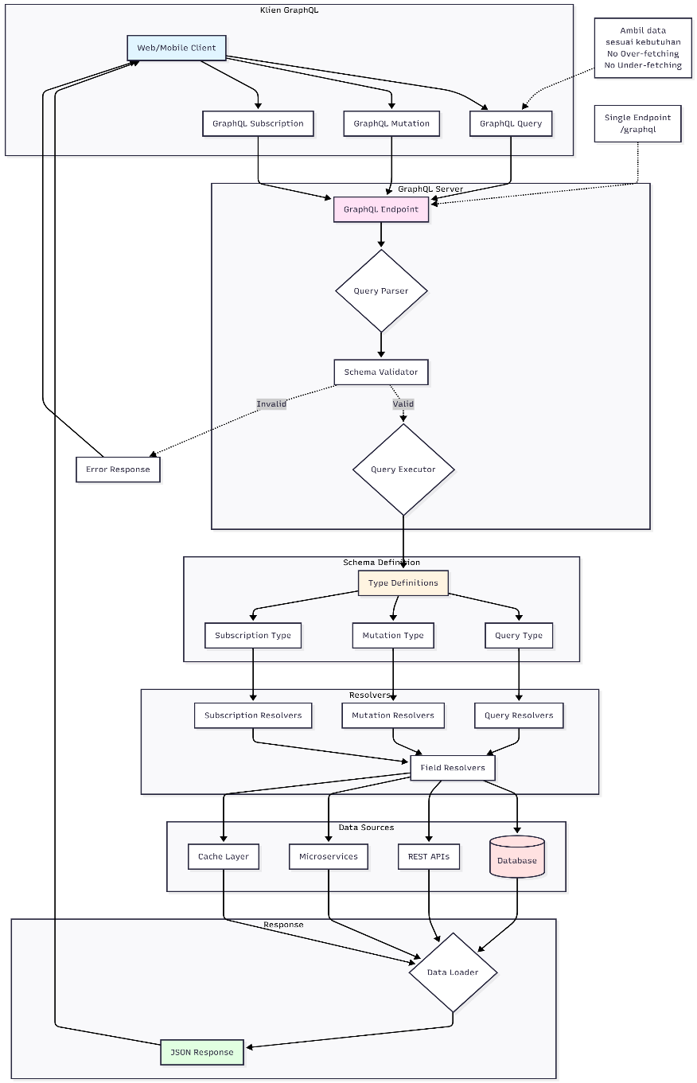
- Penjelasan
Arsitektur GraphQL dimulai dari klien (web/mobile) yang mengirimkan Query, Mutation, atau Subscription ke satu endpoint (/graphql). Permintaan tersebut masuk ke GraphQL Server, lalu diproses oleh Query Parser untuk membaca struktur query, kemudian Schema Validator memastikan query sesuai dengan skema (type definitions). Jika tidak valid, server mengembalikan Error Response.
Jika valid, permintaan diteruskan ke Query Executor, yang menggunakan Resolver sesuai jenis operasinya (Query Resolver, Mutation Resolver, atau Subscription Resolver). Resolver ini kemudian mengambil data dari berbagai Data Sources, seperti cache, microservices, REST API lain, atau langsung ke database.
Setelah data diambil, Data Loader mengoptimalisasi pengambilan data agar tidak terjadi over-fetching, kemudian mengembalikan hasil dalam bentuk JSON Response kepada klien. Dengan cara ini, GraphQL memberikan data sesuai kebutuhan klien, tanpa kelebihan (over-fetching) maupun kekurangan data (under-fetching).

Topik 5
gRPC Architecture
- Diagram gRPC

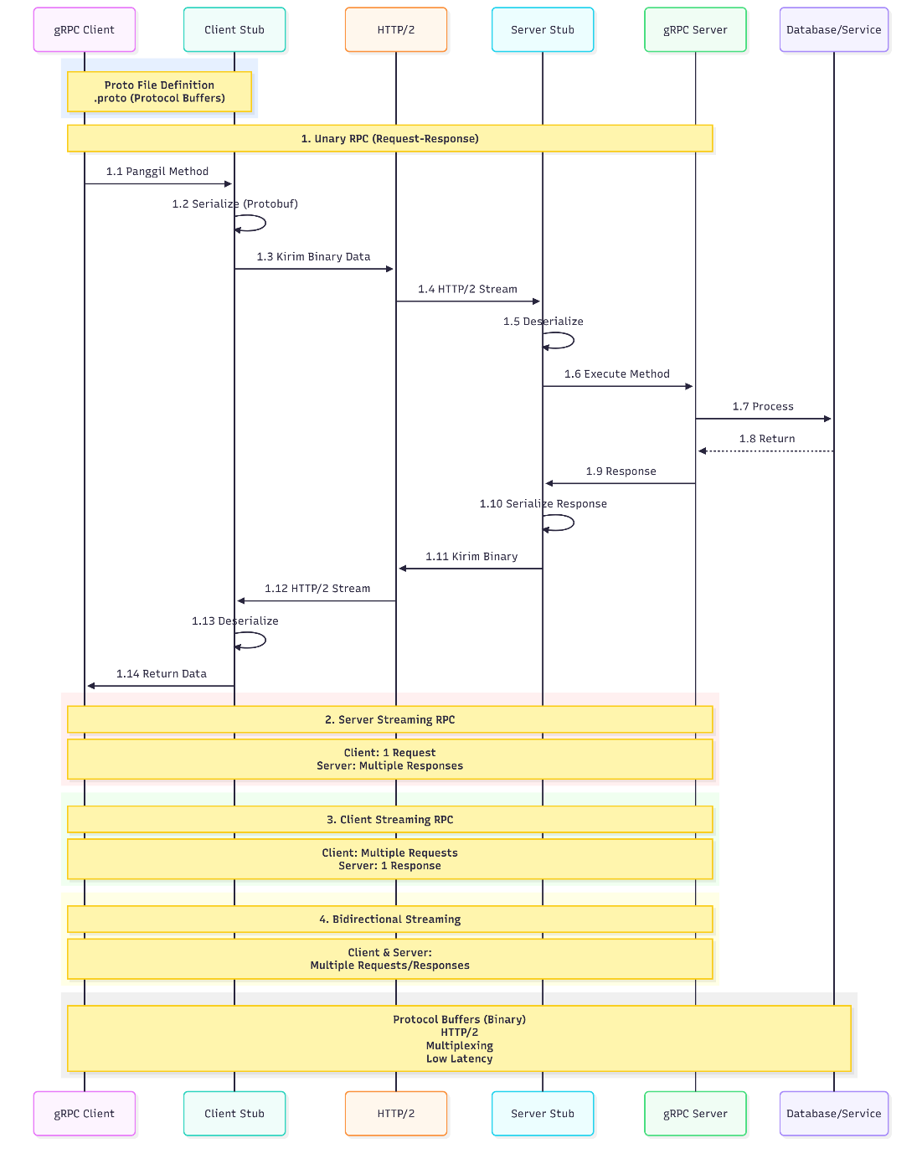
- Penjelasan
Arsitektur gRPC dimulai dari gRPC Client yang memanggil method berdasarkan definisi pada file .proto (Protocol Buffers). Request tersebut kemudian diserialisasi menjadi data biner (protobuf) dan dikirim melalui koneksi HTTP/2 ke server. Di sisi server, data biner tersebut dideserialisasi, lalu Server Stub mengeksekusi method yang diminta. Jika dibutuhkan, server melakukan proses atau query ke database/service, kemudian mengembalikan hasilnya kepada client.
Server mengirimkan response dalam bentuk protobuf biner, lalu data kembali melalui HTTP/2 stream, diterima oleh client, dan akhirnya dideserialisasi menjadi data/object yang dapat digunakan aplikasi.
Diagram juga menunjukkan empat tipe komunikasi gRPC:
- Unary RPC – Client mengirim satu request dan menerima satu response.
- Server Streaming RPC – Client mengirim satu request, server mengirim banyak response.
- Client Streaming RPC – Client mengirim banyak request, server mengirim satu response.
- Bidirectional Streaming – Client dan server dapat saling mengirim banyak request/response secara bersamaan.
Secara keseluruhan, gRPC memanfaatkan Protocol Buffers, HTTP/2, dan fitur multiplexing untuk mencapai komunikasi yang cepat, efisien, dan low latency.

Referensi
Node.js Documentation – nodejs.org
RESTful API Guideline – restfulapi.net
“GraphQL Overview”, graphql.org
“gRPC Basics”, grpc.io
Artikel dan dokumentasi pendukung lain dari internet.

